Ejercicio 1 - Diseño responsive (1 punto)
En este ejercicio vamos a practicar con la librería Bootstrap y su sistema de rejilla. Partiremos de la plantilla para una página web básica facilitada en la teoría, le añadiremos un contenedor de tipo container e iremos añadiendo filas y columnas intentando imitar el diseño (y colores) del esquema de la siguiente figura:
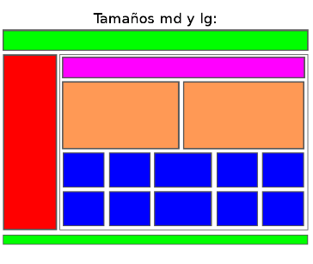

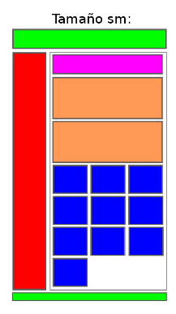
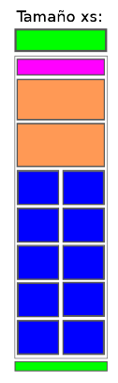

En el esquema de la figura se pueden ver tres disposiciones de la misma web, la de la izquierda se refiere a los tamaños grandes (lg) y medianos (md), la disposición central al tamaño pequeño o de tablets (sm) y la de la derecha la correspondiente a móviles (xs).
Tenéis que aplicar las clases de Bootstrap necesarias para que al cambiar el tamaño de la pantalla se cambie la disposición de los bloques como se muestra en el esquema. Tened en cuenta que la columna roja tendrá que desaparecer cuando el tamaño sea extra pequeño (xs).

